NGHIÊN CỨU CÁC NGUYÊN NHÂN GÂY RA SAI SỐ
CỦA CHI TIẾT TRONG MÁY IN 3D-ZPRINTER 310 PLUS

SVTH: | Nguyễn Bản – 59M_CNCT
GVHD: | T.S Nguyễn Công Nguyên

- Mục tiêu đề tài
Mặc dù in 3D có rất nhiều ưu diểm nhưng in 3D cũng có hạn chế lớn nhất là độ chính xác chưa cao như các phương pháp gia công truyền thống (máy CNC) do vậy mục tiêu đề tài là nghiên cứu các nguyên nhân gây ra sai số gia công trong in 3D cụ thể là in bột Zprinter 310 plus (vật liệu bột composite).
2. Nội dung nghiên cứu
- Nghiên cứu các nguyên nhân gây ra sai số gia công.
- Các phương pháp khắc phục.
3. Kết luận và kiến nghị
- Nêu được các nguyên nhân gây ra sai số gia công: Do lỗi chuyển dữ liệu từ 3D sang dạng lưới STL, sai số do lý thuyết tạo hình của 3D: đã chấp nhận 1 sai số vì in lớp, do vị trí của mẫu trong khoang in, do rung động của máy, do loại vật liệu in.
- Tiếp tục nghiên cứu sâu hơn để nâng cao độ chính xác của mẫu được tốt hơn.

Ý kiến xác nhận của GVHD

Mục lục

Chương 1. Giới thiệu công nghệ in 3D 3
Chương 2. Quá trình in 3D 7
Chương 3. Các lỗi trong phương pháp in 3D dựa trên bột 8
3.1. Lỗi chuyển dữ liệu từ 3D sang dạng lưới .STL 9
3.2. Sai số do lý thuyết tạo hình của 3D: Sai lệch do phương pháp từng lớp 10
3.3. Độ chính xác của mô hình phụ thuộc vào vị trí của mô hình trong không gian làm việc 13
3.4. Sai số do hướng in 3D 15
3.5. Chất kết dính (chất kết dính lỏng) ảnh hưởng đến độ chính xác của mô hình 18
3.6. Các nguyên nhân khác ảnh hưởng đến độ chính xác của chi tiết 18
Chương 4. Biện pháp khắc phục cơ bản 19
Kết luận 19
Tài liệu tham khảo 19

Chương 1. Giới thiệu công nghệ in 3D

Công nghệ in 3D (Three Dimensional Printing) hay tạo mẫu nhanh (RP- Rapit prototyping) còn được gọi là Công nghệ bồi đắp vật liệu, là một chuỗi kết hợp các công đoạn khác nhau để tạo ra một vật thể ba chiều. Trong in 3D, Vật thể được tạo ra bằng cách các lớp vật liệu được đắp chồng lên nhau và được định dạng dưới sự kiểm soát của máy tính. Các vật thể có thể có hình dạng bất kỳ, được tạo ra từ một mô hình 3D hoặc các nguồn dữ liệu điện tử khác, việc tạo hình theo nguyên tắc WYS-WYG = What You See-What You Get, có nghĩa là bất cứ đối tượng nào được tạo ở dạng 3D, ta nhìn thấy được trên màn hình máy tính thì máy in 3D sẽ tạo ra được mô hình vật lý thực tế. Máy in 3D thật ra là một loại robot công nghiệp. Nó có nhiều công nghệ khác nhau, như (STL) hay (FDM). Do đó, in 3D không giống với quá trình gia công cắt gọt là loại bỏ lớp vật liệu bên ngoài, in 3D là phương pháp tạo hình vật thể 3D bằng cách đắp dần từng lớp vật liệu có sự hỗ trợ của máy tính (CAD).
Như đã giới thiệu trên, in 3D (3D-Printing) là một thuật ngữ chung để chỉ phương pháp chế tạo đắp từng lớp một (AM-Added Manufactering). Theo nghĩa phổ biến, in 3D bao gồm tất cả các quy trình sử dụng kỹ thuật đắp. Thuật ngữ in 3D phổ biến hơn “Sản xuất đắp” hoặc “Tạo mẫu nhanh” (RP). In 3D, Sản xuất Đắp hoặc Tạo mẫu Nhanh được sử dụng thay thế cho nhau theo nghĩa rộng. Các phương pháp in 3D phổ biến nhất là:
- Mô hình hóa lắng đọng hợp nhất (FDM): Một phương pháp rất phổ biến trong đó chi tiết được in bằng cách đùn các chuỗi vật liệu nóng chảy nóng chảy với nhau để tạo ra chi tiết đó. FDM hiện đang bị hạn chế về chất lượng in và loại vật liệu, nhưng FDM cho đến nay là rẻ nhất và là phương pháp thực hành nhất cho người tiêu dùng hiện nay.
- Đốt nóng bằng laser có chọn lọc (SLS): Phổ biến hơn trong các thiết lập tạo mẫu kiểu công nghiệp, tia laser làm tan chảy nhựa bột, gốm, kim loại hoặc vật liệu khác, sau đó rải thêm bột lên trên, lặp lại quy trình để tạo từng lớp từng lớp. Ưu điểm chính của việc này là có nhiều loại vật liệu có thể được in.
- Lớp bột và chất kết dính: Tương tự như Laser Sintering, một đầu in phun phân phối chất kết dính đến vị trí chính xác trên lớp bột.
- In nổi: Tia laser cực tím làm cứng nhựa trong từng lớp một cho đến khi chi tiết được chế tạo. Nó có thể nhanh chóng tạo ra các chi tiết có độ nét cao có thể được gia công. Tuy nhiên, nhựa khá đắt so với các vật liệu in 3D khác.
Nhưng theo cách phân loại của D. Pham và C. Chua K, 3D-Printing là một nhánh của RP hoặc AM. Mặt khác, hệ thống có tên 3D-Printing là sản phẩm của ZCor COMPANY. Do đó, theo nghĩa hẹp hơn, 3D-Printing là hệ thống nguyên mẫu với bột và chất kết dính. Các lựa chọn vật liệu, bao gồm gốm, kim loại hoặc bột composite, hơi hạn chế nhưng không đắt so với các quy trình đắp khác. In 3D mang lại lợi thế về tốc độ xây dựng nhanh, thường là 25 mm theo hướng Z mỗi giờ. Tuy nhiên, độ chính xác, độ hoàn thiện bề mặt và độ bền của chi tiết không hoàn toàn tốt như một số quy trình đắp khác. In 3D thường được sử dụng để tạo mẫu nhanh các mô hình khái niệm (có thể kiểm tra chức năng hạn chế). Biểu diễn sơ đồ của quy trình in 3D được thể hiện trong hình F1 và hình F2.
Quá trình in 3D bắt đầu với việc cung cấp bột được nâng lên bằng piston cấp liệu và con lăn cân bằng phân phối một lớp bột mỏng lên trên cùng của buồng chế tạo. Sau đó, một đầu in phun mực đa kênh lắng đọng chất kết dính lỏng vào các vùng mục tiêu của lớp bột. Các vùng bột này được liên kết với nhau bằng chất kết dính và tạo thành một lớp của bộ phận. Phần bột đứng tự do còn lại hỗ trợ chi tiết này trong quá trình xây dựng. Sau khi một lớp được xây dựng, nền xây dựng được hạ xuống và một lớp bột mới được thêm vào, san phẳng và việc in được lặp lại. Quá trình từng lớp này lặp lại cho đến khi hoàn thành phần. Sau khi in hoàn thành, có thể phủi lớp bột hỗ trợ lỏng lẻo và loại bỏ phần đó. Các chi tiết in 3D thường được tẩm chất trám để cải thiện độ bền và độ hoàn thiện bề mặt.
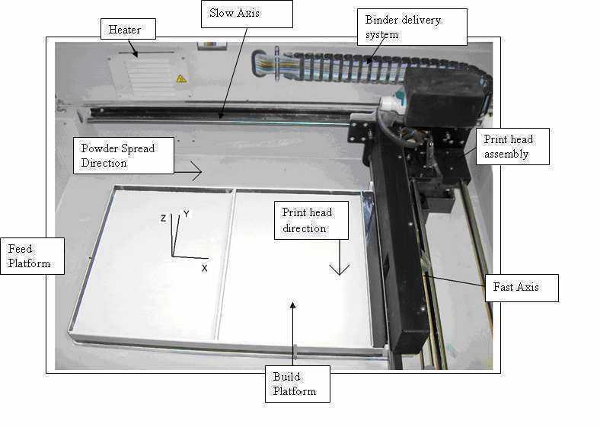
Hình F1: Diện tích xây dựng của ZPrinter 310 Plus
Độ dày của mỗi lớp là khác nhau tùy theo sự tiện lợi. Độ phân giải được quyết định theo độ dày của lớp. Độ dày tiêu chuẩn của các lớp là 100 micromet.
Máy in 3D được sử dụng nhiều trong các lĩnh vực khác nhau như kiến trúc, kỹ thuật, chăm sóc sức khỏe, giải trí, v.v. Tất cả các lĩnh vực này đều yêu cầu hình thành các mô hình hoặc đối tượng 3D để có được cái nhìn sâu sắc về sản phẩm cuối cùng và thực hiện các thay đổi cần thiết theo yêu cầu. Các đối tượng cũng có thể được hiển thị cho khách hàng có thể chấp thuận nó ngay lập tức hoặc đề xuất những thay đổi cần thiết. Điều này trở nên dễ dàng hơn khi có một đối tượng 3D ở phía trước chúng.
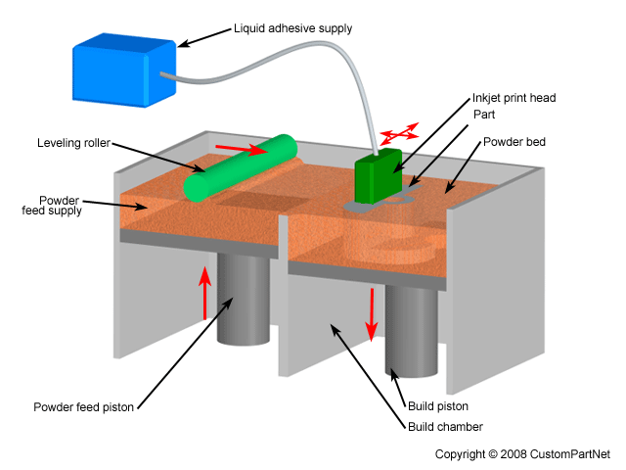
Hình F2: Biểu diễn sơ đồ quy trình In 3D bằng bột
- Ưu điểm:
- Tiết kiệm thời gian: Đúng như tên gọi của nó công nghệ tạo mẫu nhanh, công nghệ này có sự vượt trội về thời gian chế tạo một sản phẩm hoàn thiện. “Nhanh” ở đây cũng chỉ là một giới hạn tương đối. Thông thường, để tạo ra một sản phẩm mới mất khoảng từ 1 – 72 giờ, phụ thuộc vào kích thước và độ phức tạp của sản phẩm. Có thể bạn cho rằng khoảng thời gian này có vẻ chậm, nhưng so với thời gian mà các công nghệ chế tạo truyền thống thường mất từ nhiều tuần đến nhiều tháng để tạo ra một sản phẩm thì nó nhanh hơn rất nhiều. Chính vì cần ít thời gian hơn để tạo ra sản phẩm nên các công ty sản xuất tiết kiệm được chi phí, nhanh chóng đưa ra thị trường những sản phẩm mới.
- Gia công được các chi tiết phức tạp: Công nghệ in 3D sản xuất những mô hình có độ phức tạp, chi tiết cao mà các phương pháp truyền thống không thể chế tạo được. Ví dụ ta có thể chế tạo được cái đầu người với đầy đủ các chi tiết cả bên trong lẫn bên ngoài một cách chi tiết chỉ trong một lần thực hiện mà các phương pháp truyền thống không thể chế tạo được.
- Tiết kiệm chi phí: với những công nghệ in 3D giá thành rẻ, thời gian lại nhanh hơn

Chương 2. Quá trình in 3D
Quá trình in 3D được thực hiện như sau:
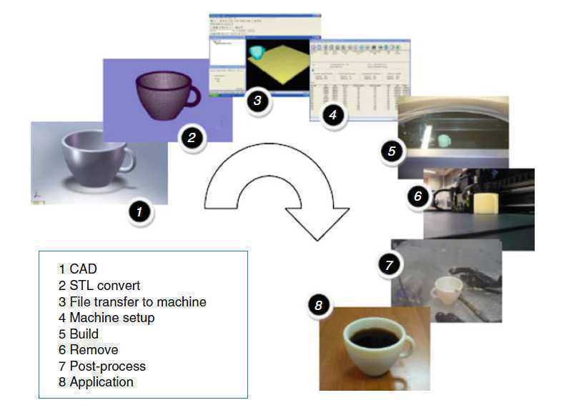
Fig 1: Quá trình in 3D
- Bước 1: CAD thiết kế sản phẩm nhờ sự trợ giúp của máy tính. Thiết kế hình dạng kích thước và các đặc tính khác của sản phẩm, là đầu vào cho máy in 3D.
- Bước 2: Chuyển dữ liệu từ CAD sang định dạng lưới .STL. Gần như mọi máy in 3D đều chấp nhận định dạng file STL, định dạng này đã trở thành tiêu chuẩn thực tế và gần như mọi hệ thống CAD đều có thể xuất ra định dạng file này. File này mô tả bề mặt kín bên ngoài của mô hình CAD dạng lưới tam giác và tạo cơ sở cho việc tính toán các lát cắt sau này.
- Bước 3: Chuyển dữ liệu file STL vào máy in 3D, và sắp xếp chi tiết trong khoang in.
- Bước 4: Thiết lập các thông số in cho quá trình in, như bề dày lớp in, nhiệt độ, vị trí, hướng in, thời gian in, …
- Bước 5: In vật thể tự động không cần sự can thiệp của người điều khiển.
- Bước 6: Lấy sản phẩm ra khi máy hoàn thành quá trình in.
- Bước 7: Các chi tiết thừa hoặc các chi tiết có tính năng hỗ trợ cần được làm sạch khi tháo khỏi máy trước khi đưa vào sử dụng.
- Bước 8: Sản phẩm có thể được sử dụng trực tiếp hoặc gia công bổ sung trước khi đưa vào sử dụng.

Chương 3. Các lỗi trong phương pháp in 3D dựa trên bột

Tạo mẫu nhanh / AM có nhiều ưu điểm, chẳng hạn như giảm thiểu rủi ro, tiết kiệm chi phí và thời gian. Nhưng nó cũng có một số điểm yếu. Một trong những vấn đề lớn nhất của tạo mẫu nhanh là độ chính xác và chất lượng hoàn thiện bề mặt. Ngoài ra, hầu hết các phương pháp in 3D đều yêu cầu xử lý sau và đóng rắn. Điều đó có thể tiêu tốn nhiều thời gian hơn trong quá trình in.
(1) Yêu cầu xử lý hậu kỳ. Việc xử lý hậu kỳ bao gồm việc loại bỏ các giá đỡ và các vật liệu không mong muốn khác, việc này rất tẻ nhạt, tốn thời gian và có thể làm hỏng mô hình.
(2) Yêu cầu bảo dưỡng. Có thể cần bảo dưỡng để chữa khỏi hoàn toàn vật thể và đảm bảo tính toàn vẹn của cấu trúc. Các đối tượng được tạo ra bởi quá trình in ấn không có độ chính xác cao cả về kích thước và độ hoàn thiện bề mặt.
(3) Phương pháp in 3D dùng vật liệu bột là phương pháp cho sai số lớn nhất trong các phương pháp in 3D. Cụ thể:
- Stereolithography systems: ±100 µm [p48, 1].
- Fused Deposition Modelling Systems: (± 0.l27 ÷ ± 0.356 mm) [Stratasys, 2000]
- ZPrinter system (Powder): ± 0.5 mm
Nguyên nhân có rất nhiều, nhưng chúng ta có thể kể ra một số như lỗi như:

3.1. Lỗi chuyển dữ liệu từ 3D sang dạng lưới .STL
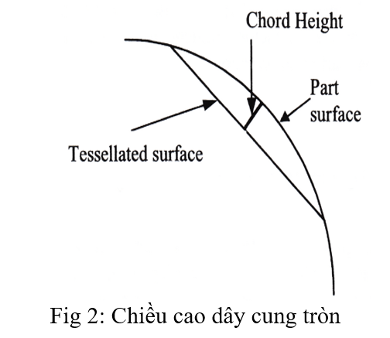
Hầu hết các hệ thống in đều sử dụng tệp đầu vào STL tiêu chuẩn. Tệp STL ước tính bề mặt của mô hình CAD 3D bằng các hình tam giác. Các lỗi gây ra bởi cách viết ngắn gọn thường được bỏ qua vì tin tưởng rằng lỗi sai lệch có thể được giảm thiểu bằng cách tăng số lượng hình tam giác. Tuy nhiên, trong thực tế số lượng tam giác không thể tăng lên vô hạn. Giải pháp của tệp STL có thể được kiểm soát trong quá trình tạo của chúng trong hệ thống CAD 3D thông qua các tham số tessellation.
Ví dụ, quá trình tạo STL có thể được kiểm soát bằng cách chỉ định độ cao cung tròn hoặc hệ số điều khiển góc. Đặc biệt: Chiều cao cung tròn: Tham số này chỉ định khoảng cách tối đa giữa cung tròn và bề mặt (Hình 2). Nếu yêu cầu độ lệch ít hơn so với bề mặt chi tiết thực tế, thì nên chỉ định chiều cao cung tròn nhỏ hơn.
Ví dụ, để đạt được độ chính xác cao hơn, lỗi chuyển đổi phải được tính đến. Nếu phần lớn, đối tượng địa lý có bán kính nhỏ sẽ được đánh dấu kém. Giả sử một mô hình có kích thước tổng thể là 250x250x250 mm có một góc tròn với bán kính 1 mm. Kết quả đánh giá mô hình bằng cách áp dụng chiều cao cung tròn lần lượt là 0,5 và 0,05 mm được thể hiện trong Hình 3. Thật không may, việc giảm chiều cao cung tròn không chỉ dẫn đến bề mặt mịn hơn mà còn dẫn đến các tệp dữ liệu lớn hơn. Do đó, một giá trị tham số thỏa hiệp nên được chọn để có được sự cân bằng tốt nhất giữa độ chính xác, kích thước tệp và phương pháp in.
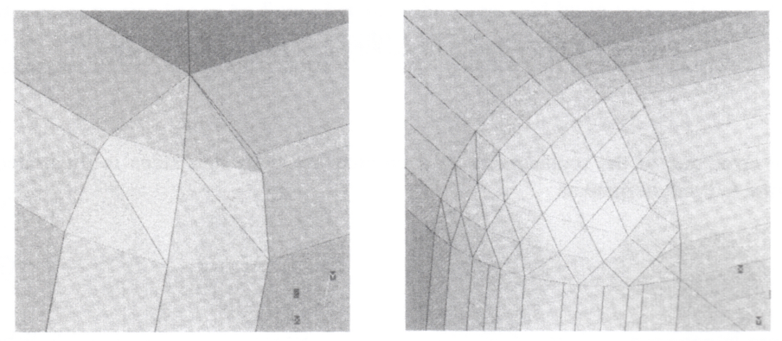
Fig. 3: STL files generated by applying Chord height 0f 0.5 mm (left) and 0.05 mm (right)

3.2. Sai số do lý thuyết tạo hình của 3D: Sai lệch do phương pháp từng lớp

Phương pháp in từng lớp là một yếu tố riêng của phương pháp in 3D. Yếu tố này ảnh hưởng đến độ chính xác của các mô hình. Về mặt lý thuyết, bề dày lớp in gây ra sai số của mô hình. Máy in 3D ZPrinter 310 Plus có 2 lựa chọn về độ dày lớp; chúng là 0,0889 mm và 0,1016 mm. Số lớp phải là một số nguyên của độ dày lớp. Vì vậy, lỗi của một phần xảy ra như ví dụ sau.
Ví dụ, 10 chi tiết có kích thước theo hướng Z từ 1 mm đến 10 mm được in với độ dày lớp 0,1016 mm. Số lớp được tính bằng số thập phân (trong cột thứ hai). Sau đó, các số của lớp được làm tròn theo số nguyên (trong cột thứ ba). Về lý thuyết, kích thước sau khi in của các mô hình là ở cột thứ tư và độ lệch ở cột thứ năm (Bảng 1).
Nominal dimension (mm) | Number of layers (0,1016mm) | Printed Layer Number | Printed Dimension (mm) | Deviations of print method (mm)
1 | 9,8425 | 10 | 1,0160 | 0,01600
2 | 19,6850 | 20 | 2,0320 | 0,03200
3 | 29,5276 | 30 | 3,0480 | 0,04800
4 | 39,3701 | 39 | 3,9624 | -0,03760
5 | 49,2126 | 49 | 4,9784 | -0,02160
6 | 59,0551 | 59 | 5,9944 | -0,00560
7 | 68,8976 | 69 | 7,0104 | 0,01040
8 | 78,7402 | 79 | 8,0264 | 0,02640
9 | 88,5827 | 89 | 9,0424 | 0,04240
10 | 98,4252 | 98 | 9,9568 | -0,04320
Bảng 1: Sai lệch do độ dày lớp 0,1016 mm
Fig 4: Sai số do lớp dày 0,1016 mm gây ra.
Sai lệch lớn nhất là 0,048 mm khi in mô hình 3mm. Sự thay đổi của độ lệch được thể hiện trong bảng 1.

Thực tế, in 3D các bề mặt cong sẽ tạo ra các bậc thang trên bề mặt của chi tiết trong tất cả các công nghệ in 3D. Bậc thang là hệ quả của việc bổ sung vật liệu theo lớp. Kết quả của việc phân lớp rời rạc này, hình dạng của các mô hình CAD ban đầu theo hướng xây dựng (Z) được tính gần đúng với các bậc cầu thang. Loại lỗi này là do nguyên tắc của các quá trình in, có thể được đánh giá trong quá trình chuẩn bị dữ liệu. Về mặt toán học, các đường cong được mô tả với độ cong và bán kính cong. Trong kỹ thuật, một đường cong có thể được thay thế bằng các cung có đường tiếp tuyến chung, các đường cong và hướng trọng lực tại cùng một điểm. Tương tự, đường cong của mô hình CAD có thể được thay thế bằng các mặt phẳng tam giác. Để đánh giá sai số của bậc cầu thang, cũng có thể sử dụng vòng cung
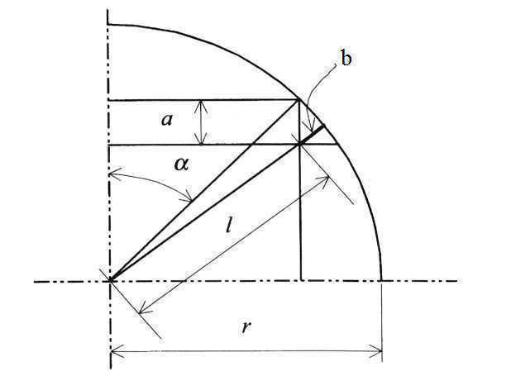
Fig.5: Error due to replacement of arcs with stair-steps

Sai số do thay thế cung tròn bằng bậc cầu thang được minh họa trong hình 5 và được định nghĩa là: b = r - l (1)
Trong đó b là khoảng từ cung tròn đến chân bậc, r là bán kính và l là sự khác biệt giữa r và b. Khi l ở giá trị nhỏ nhất, b sẽ đạt giá trị lớn nhất. Vì thế
b_{max} = r - l_{min} (2)
Từ Hình 5, l được cho bởi
(3)
Trong đó a là độ dày của lớp, α là góc phụ bởi phần trên cùng của cung tròn.
Khi α = 0, (4)
Thay thế phương trình (4) cho l_{min} trong phương trình (2) cho
b_{max} = a (5)
Phân tích trên chỉ ra rằng sai số lớn nhất do thay thế cung tròn bằng bậc cầu thang, chiều cao đỉnh b_{max}, bằng chiều dày lớp, xảy ra ở đỉnh cung nơi đường tiếp tuyến nằm ngang. Đối với các đường cong tổng quát khác, độ cao đỉnh lớn nhất sẽ xảy ra tại các điểm mà các đường tiếp tuyến gần như nằm ngang.
Các bậc cầu thang đặc biệt ảnh hưởng đến độ dốc nhẹ; vấn đề này ảnh hưởng chủ yếu đến độ nhám của chi tiết và có thể được giảm bớt bằng cách giảm độ dày của lớp. Tuy nhiên, độ dày của lớp không thể giảm vô hạn và cần phải có sự thỏa hiệp giữa độ dày và tốc độ in. Vấn đề này có thể được khắc phục một phần bằng cách sử dụng phương pháp cắt lát thích ứng tạo ra độ dày lát cắt khác nhau dựa trên độ dốc cục bộ của phần.
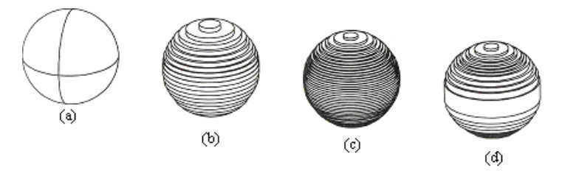
Fig. 6: Slicing of a ball
(a): Không cắt lát, (b): Cắt dày, (c): Cắt mỏng, (d): Cắt lát thích ứng
Bề mặt hoàn thiện: Chất lượng bề mặt kém của các chi tiết in là một hạn chế lớn và chủ yếu là do hiệu ứng cầu thang. Độ nhám bề mặt có thể được kiểm soát dưới giá trị ngưỡng được xác định trước bằng cách sử dụng phương pháp cắt lát thích ứng. Hơn nữa, tình hình có thể được cải thiện bằng cách tìm ra định hướng lắng đọng của một phần cung cấp độ nhám bề mặt trung bình tổng thể tối thiểu. Tuy nhiên, một số ứng dụng in ấn như mô hình triển lãm, dụng cụ hoặc khuôn mẫu để sản xuất công cụ gián tiếp, v.v. . . yêu cầu bảo dưỡng bổ sung để cải thiện bề mặt của chi tiết. Điều này thường được thực hiện bởi các mô hình in chà nhám và đánh bóng, dẫn đến sự thay đổi trong các định nghĩa toán học về các tính năng khác nhau của mô hình. Độ chính xác của mô hình chủ yếu bị ảnh hưởng bởi hai yếu tố là lượng vật liệu khác nhau được loại bỏ bởi quá trình hoàn thiện và kỹ thuật hoàn thiện được áp dụng. Cần phải có một người vận hành có tay nghề cao vì lượng vật liệu được lấy ra khỏi các bề mặt khác nhau có thể khác nhau và độ không chính xác do lắng đọng có thể được đưa xuống.

3.3. Độ chính xác của mô hình phụ thuộc vào vị trí của mô hình trong không gian làm việc

Khảo sát ảnh hưởng của vị trí đến độ chính xác:
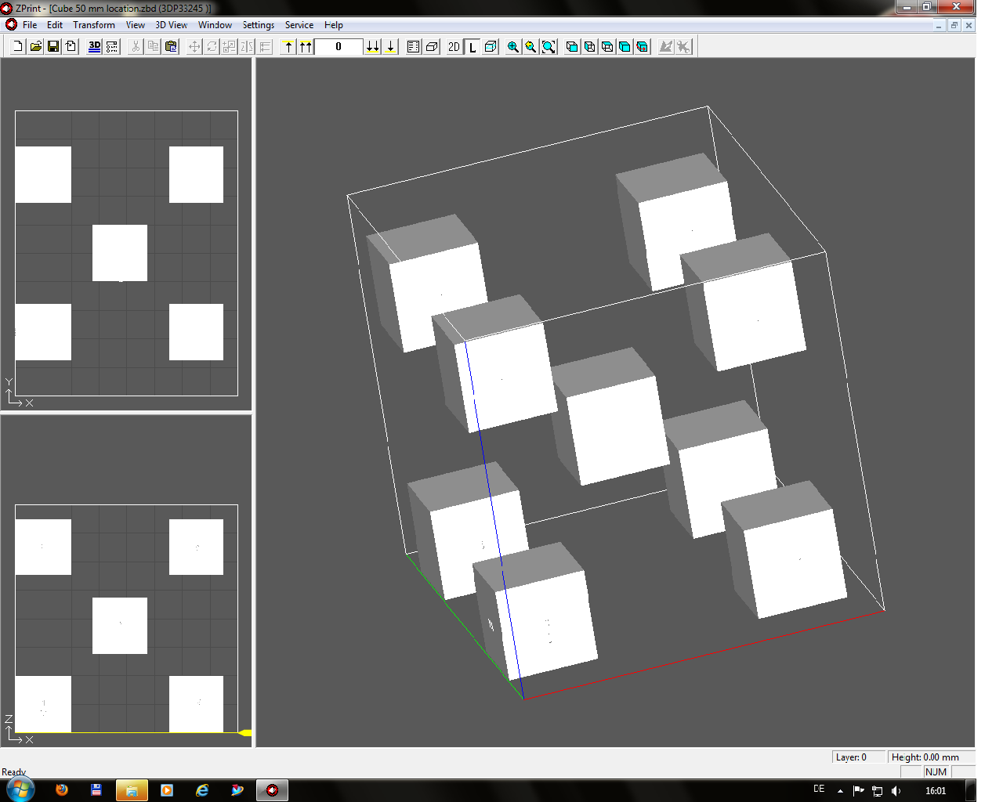
X
Y
Z
1
3
2
4
5
6
8
9
7
Fig 7: Vị trí của các chi tiết ảnh hưởng đến độ chính xác

Không gian xây dựng tối đa của Zprint 310 là 200, 250, 200 (mm) tương ứng với các trục X, Y, Z. Vì vậy, một hình lập phương 190x190x190 (mm) được chọn để in 9 mẫu. Mỗi mẫu là một khối lập phương 50x50x50 (mm) và được đặt như hình 7 (8 mẫu ở mỗi góc và một mẫu ở giữa). Hình 7 ở trên chỉ ra vị trí của 9 hình khối được in ở các vị trí khác nhau của không gian in. Vị trí 4 được tham chiếu đến vị trí ở góc dưới cùng bên phải cách xa điểm gốc nhất, trong khi vị trí 5 nằm ở trung tâm của không gian in.
Sau 2 lần in và thấm, mỗi chiều được đo 18 lần, sau đó tính ra giá trị trung bình. Kết quả có trong bảng 2.

 | Build Location
 | 1 | 2 | 3 | 4 | 5 | 6 | 7 | 8 | 9
X-axis | 0,4290 | 0,5438 | 0,3698 | 0,4700 | 0,4207 | 0,3707 | 0,3810 | 0,5217 | 0,3487
Y-axis | 0,3031 | 0,2979 | 0,5182 | 0,5165 | 0,3856 | 0,1986 | 0,2250 | 0,2348 | 0,4120
Z-axis | 0,4161 | 0,3227 | 0,5218 | 0,5361 | 2,3054 | 4,6625 | 4,9179 | 5,7726 | 6,2637
Bảng 2: Sai số vị trí trong khoang in

Từ kết quả thí nghiệm trên cho thấy vị trí của mô hình trong không gian in khác nhau sẽ bị ảnh hưởng sai số khác nhau.
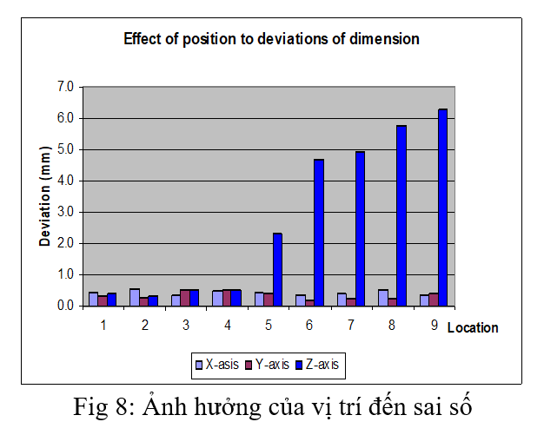

3.4. Sai số do hướng in 3D
Khi đặt hướng in của mẫu in 3D FDM theo mỗi hướng hoàn toàn khác nhau. Điều này xảy ra bởi vì trong quá trình đùn nhựa, các sợi nhựa chỉ dính với nhau một phần, thành ra theo hướng in 3D (trục Z) các liên kết trở nên rất yếu đồng thời sai số nhiều.
Mức độ dính chặt lại phụ thuộc vào 3 yếu tố trong quá trình cài đặt phần mềm in 3D (nhiệt độ, bề dày lớp in, tốc độ). Hầu hết máy in 3D hiện nay đều đắp từng lớp vật liệu theo phương thẳng góc với khay in. Điều này có thể can thiệp trong quá trình chạy máy in.
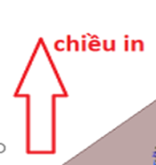
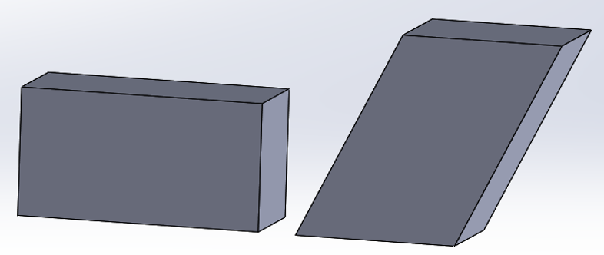
Fig 9: Hướng in của khối in

Biểu diễn 2 mẫu thiết kế nhưng được sắp đặt theo 2 hướng in hoàn toàn khác ở hình 9. Độ chính xác của mẫu in 3D bên trái đặt thẳng góc với bàn in có độ chính xác và thời gian rút ngắn vượt trội so với mẫu bên phải.
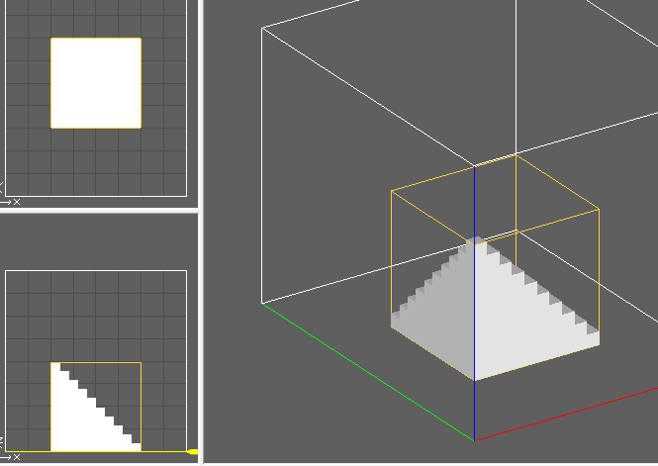
X(+)
Z(+)
Y(+)
Fig 10: Vị trí của hình chóp 1 (1,1,1) có nghĩa là X (+), Y (+), Z (+)

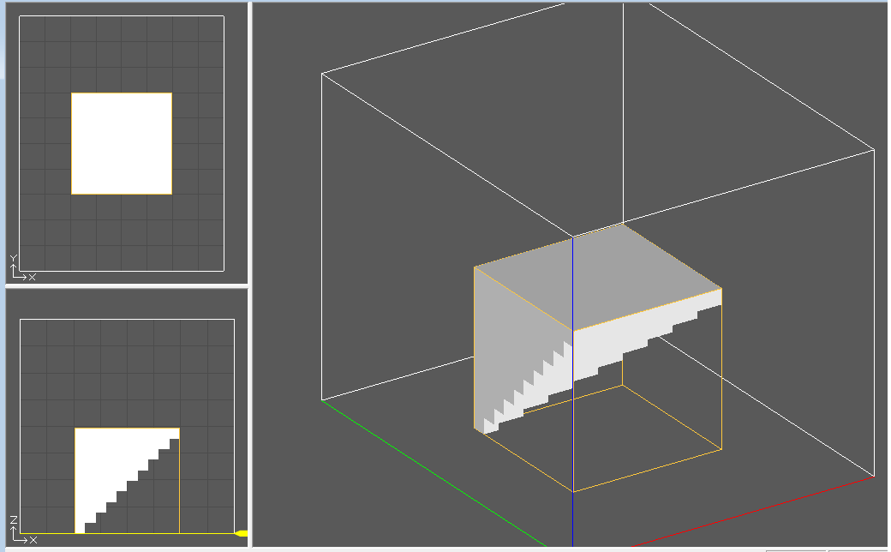
X(+)

Y(-)
Z(-)
Fig 11: Vị trí của hình chóp 2 (1,2,2) có nghĩa là X (+), Y (-), Z (-)
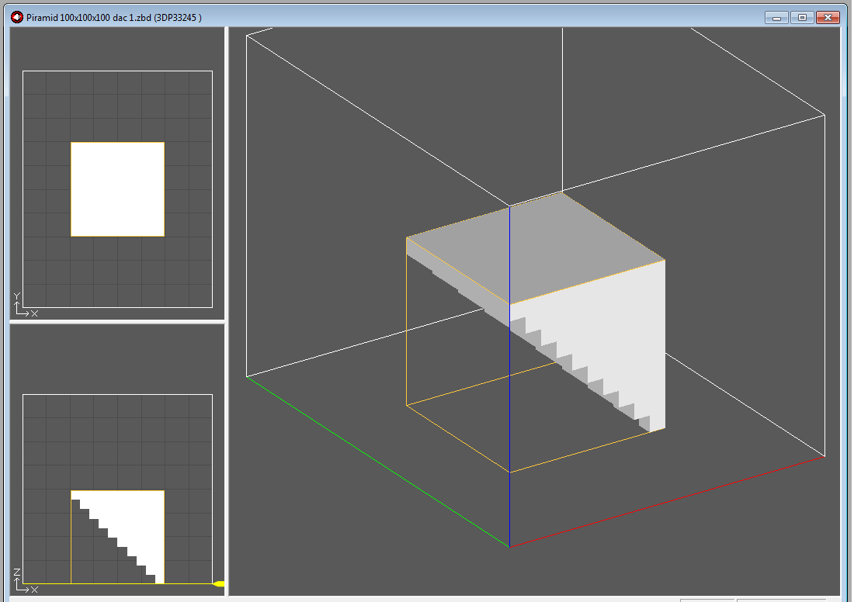
Y(+)
X(-)

Z(-)
Fig 12: Vị trí của hình chóp 3 (2,1,2) có nghĩa là X (-), Y (+), Z (-)
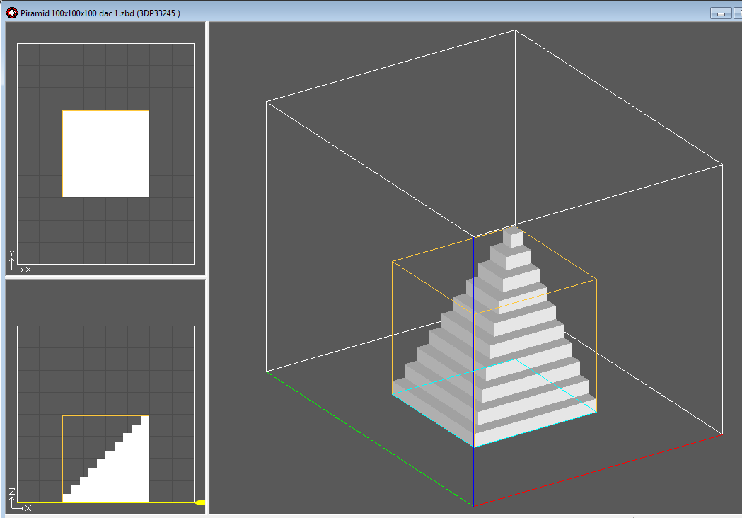
Z(+)

X(-)
Y(-)
Fig 13: Vị trí của hình chóp 4 (2,2,1) có nghĩa là X (-), Y (-), Z (+)

- Sai số của ba trục (X, Y, Z) không bằng nhau gây ra sai số hình học.
- Đối với chi tiết lắp ráp và chi tiết chuyển động, chúng hoạt động không tốt do các chi tiết dính vào nhau hoặc khe hở giữa chúng quá nhỏ hoặc quá lớn.
- Thành-phần mỏng không chắc. Nó rất dễ bị gãy và biến dạng.
- Một số lớp đầu tiên của quá trình in di chuyển ra khỏi vị trí đã thiết kế gây ra lỗi về chiều đối tượng và lỗi về mặt đối tượng.

Các kim tự tháp bậc được in theo bốn hướng như hình 13. Sau khi in, thẩm thấu và đo (bởi máy đo Faroarm), kết quả được xem xét và so sánh, phần kim tự tháp 1 cho độ chính xác cao nhất. Do đó, chúng ta có thể rút ra kết luận rằng hình chóp có sai số nhỏ nhất khi nó có hướng và vị trí được sắp xếp giống như hình chóp phần 1. Giá trị trung bình các kích thước của hình chóp phần 1 được trình bày trong Hình 13

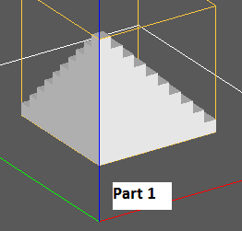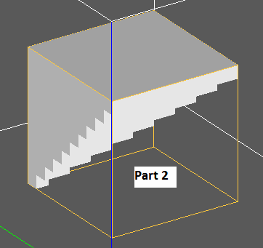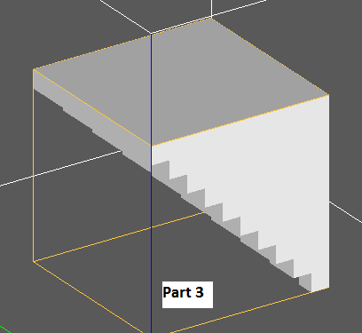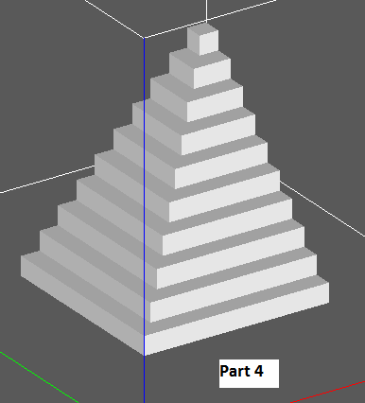
Fig 14: Bốn hướng in

3.5. Chất kết dính (chất kết dính lỏng) ảnh hưởng đến độ chính xác của mô hình

Chất kết dính có xu hướng đi vào bên dưới và lan ra ngoài đường viền của mô hình, sau đó các hạt bột bên ngoài đường viền dính vào bề mặt của mô hình, do đó kích thước của các mô hình tăng lên.

Hiệu chỉnh dữ liệu gia công / Bù trộn (BC)

Khi in, chất kết dính đọng trên bột có xu hướng hơi lan ra ngoài đường viền của khu vực bộ phận, điều này làm cho bề mặt của các chi tiết di chuyển ra ngoài (Hình 14). Điều này được gọi là "chảy máu" và để bù đắp cho điều này, cần phải xác định các giá trị lớn hơn của đối tượng thực so với đối tượng lý tưởng trong bản vẽ CAD. Nó được gọi là Bleed Compensation (BC). Khi giá trị BC được xác định, một lượng nhỏ độ dày sẽ được cạo đi khỏi tất cả các đường viền trong quá trình in để giữ cho phần đó ở phối cảnh thực. vì vậy cần phải làm tăng kích thước mô hình lên (hình 15).
Y

BC value of x-axis
BC value of x-axis

X

Fig 15: Bleed Compensation

3.6. Các nguyên nhân khác ảnh hưởng đến độ chính xác của chi tiết

- Do kết cấu chuyển động cơ khí của máy.
- Do rung động của máy trong quá trình in.
- Do sự chuyển pha của vật liệu (in nhựa, in lazer, vật liệu chuyển từ pha nguội sang pha nóng rồi lại từ pha nóng sang pha nguội).
- Ngoài ra, tiếng ồn, nhiệt độ, độ ẩm của môi trường, và các nguyên nhân ngẫu nhiên chưa xác định, v.v., cũng ảnh hưởng đến độ chính xác của chi tiết in.

Chương 4. Biện pháp khắc phục cơ bản
- Với lỗi chuyển dữ liệu từ 3D sang dạng lưới .STL: Khi chuyển dữ liệu từ CAD sang dạng STL, ta có thể chọn tỉ lệ lớn để kích thước của các tam giác lưới nhỏ. Tuy nhiên sẽ tăng dung lượng file, nhưng ngày nay thì hoàn toàn có thể khắc phục được bằng các ổ có dung lượng lớn.
- Sai số do lý thuyết tạo hình của 3D: Đã chấp nhận 1 sai số vì in lớp, ta có thể giảm chiều dày các lớp mỏng nhất có thể.
- Độ chính xác của mô hình phụ thuộc vào vị trí của mô hình trong không gian làm việc: Ta nên bố trí mô hình in bắt đầu từ lớp mặt bàn in.
- Sai số do hướng in 3D: Nên chọn hướng in phù hợp để cải thiện độ chính xác cũng như giảm thời gian in.

Kết luận
Mặc dù in 3D- tạo mẫu nhanh (RP) có nhiều ưu điểm nhưng nó cũng có một số nhược điểm như độ chính xác của mô hình hoặc bộ phận. Đặc biệt, phương pháp in 3D dựa trên bột và chất kết dính có độ chính xác không cao cả về kích thước và độ hoàn thiện bề mặt. Nghiên cứu này thực hiện khảo sát các nguyên nhân gây ra sai số gia công và đề ra định hướng để khắc phục các nguyên nhân trên nhằm cải thiện độ chính xác về kích thước của các chi tiết được sản xuất bằng phương pháp in 3D.

Tài liệu tham khảo
- D.T. Pham and S.S. Dimov (2001), Rapid Manufacturing: The Technologies and Applications of Rapid Prototyping and Rapid Tooling, ISBN-13: 978-1-4471-1182-5. Springer.
- D.T. Pham & S.S. Dimov, Rapid Prototyping – A time compression tool. Technology and Innovation, p.43-48.
- C. K. Chua, et al. (2010), Rapid Prototyping - Principles and Applications, ISBN-13 978-981-277-897-0. World Scientific Publishing Co.
- Mitch Heynick and Ivo Stotz, 3D CAD, CAM and Rapid Prototyping. LAPA Digital Technology Seminar - Workshop 1: Mai 10 & 11 200.
- John A. Slotwinski, Materials Standards for Additive Manufacturing, PDES, Inc. Workshop March 14, 2013.

